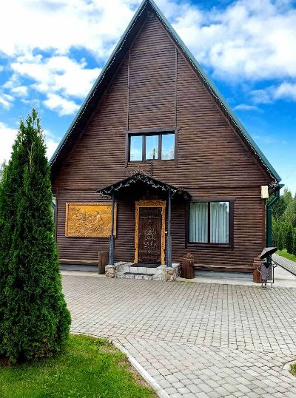
ОХОТКОМПЛЕКС «КАЗЮКИ»
Адрес: ул. Охотничья, д. 3, д. Гаркуши, Глубокский р-н, Витебская обл.
GPS-координаты: 55.156924, 27.807592
Телефоны: +375 (2156) 5 61 46
Моб. тел.: 7646
E-mail: info@glubforest.by
Сайт: https://glubforest.by/
Как доехать: по трассе Глубокое - Полоцк, недалеко от г. Глубокое поворот в направлении н.п. Жабинка, далее по грунтовой дороге проезд в 3-5 км и после в д. Гаркуши справа находится огороженный вольер, туда поворот и через 150 м будет комплекс.
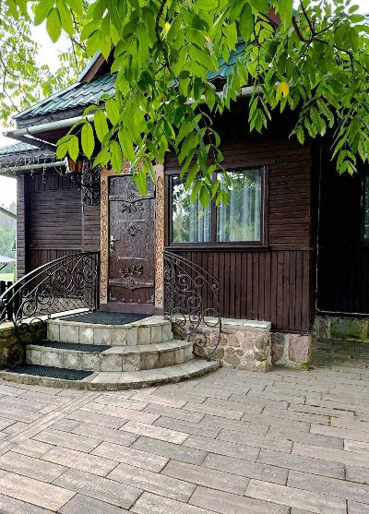
Охоткомплекс «Казюки» расположен в живописном месте на расстоянии 5 км от г. Глубокое.
Охоткомплекс «Казюки» находится в пределах Глубокского лесничества, которое может похвастаться широкой разнообразной флорой и фауной, так что и охотники, и любители пеших лесных прогулок останутся довольны. «Тихая охота» также может быть удачной – в лесу полно грибов и ягод.
Охотничье хозяйство оказывает транспортные и егерские услуги. Проводятся все виды охот как для граждан Республики Беларусь, так и для иностранных охотников.
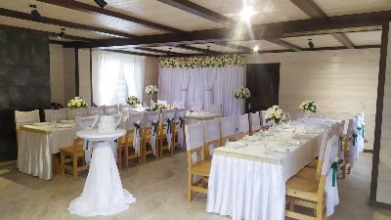
Предоставляемые услуги охоткомплексом «Казюки»:
- 2 уютных бревенчатых домика;
- 2 беседки;
- зоны барбекю;
- водоём;
- Wi-fi;
- баня;
- банкетный зал.

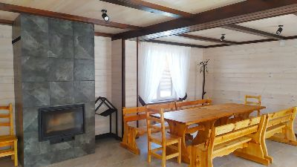
Рядом с охоткомплексом расположен вольер, в котором разводят пятнистых оленей.
Охоткоплекс «Казюки» радушно приглашают всех за незабываемым отдыхом, новыми впечатлениями, ну и, само собой, за удачной охотой!

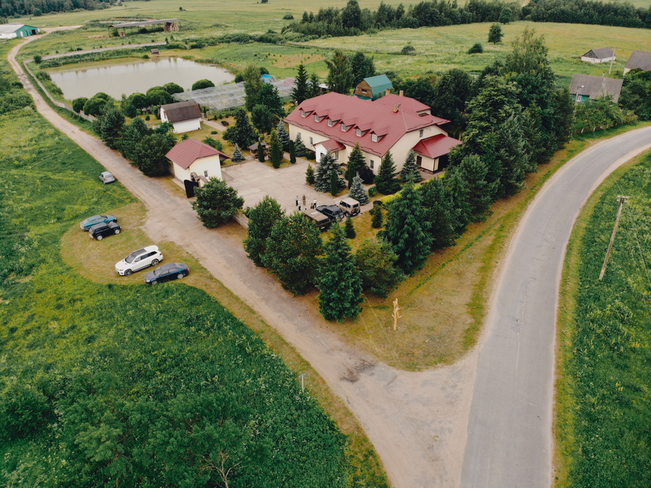
ДОМ ОХОТНИКА «КОРОЛЕВИЧИ»
Адрес: ул. Центральная, д. 9, д. Королевичи, Глубокский р-н, Витебская обл.
GPS-координаты: 55.111264, 27.897028
Телефоны: +37529 703 03 39
Сайт: www.berezok.by
Дом охотника «Королевичи» расположен в одном из самых живописных и экологически чистых уголков Глубокского района.
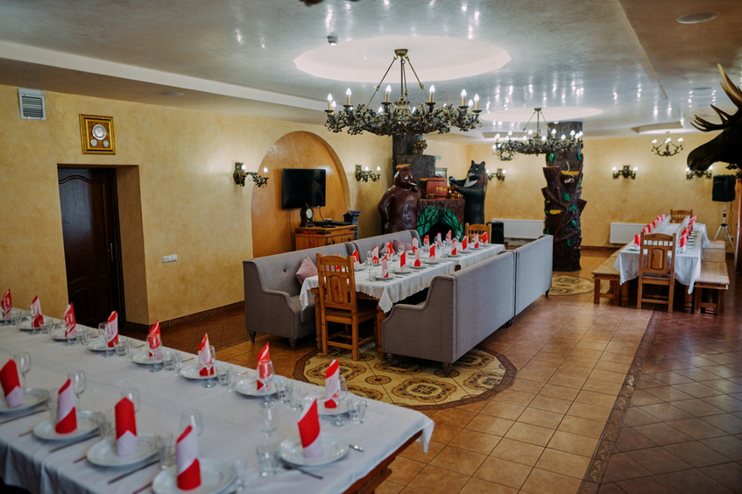
Предоставляемые услуги:
- 12 номеров (комнат);
- 30 спальных мест;
- банкетный зал на 80 человек (профессиональное музыкальное
- оборудование);
- территория 2 гектара (озеро на территории);
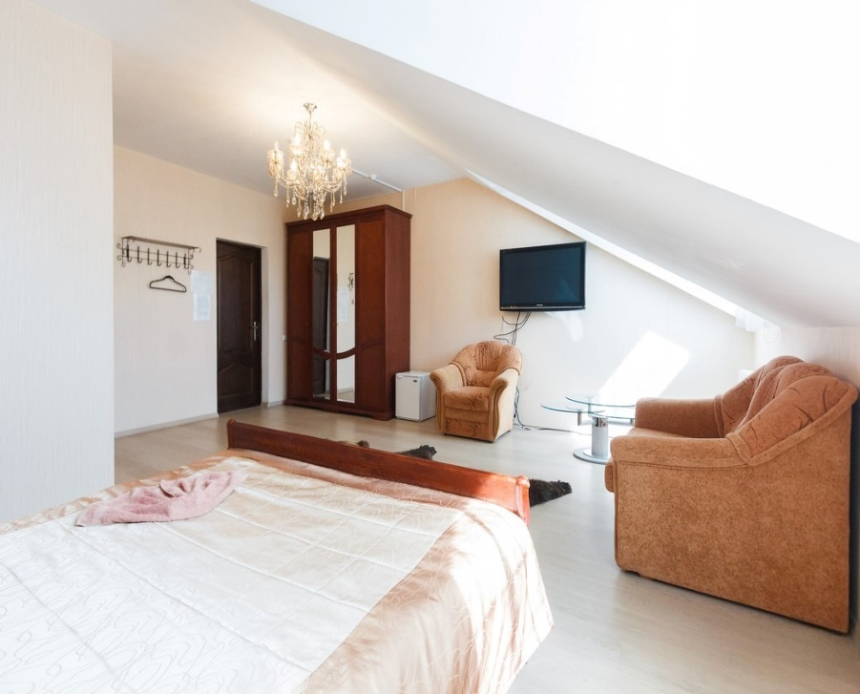
- беседка, мангал;
- баня, бильярд;
- квадроцикл, снегоход;
- организация охоты для граждан Республики Беларусь;
- организация охоты для граждан СНГ и дальнего зарубежья;
- Wi-Fi;
- стоянка для автомобилей;
- организация питания.
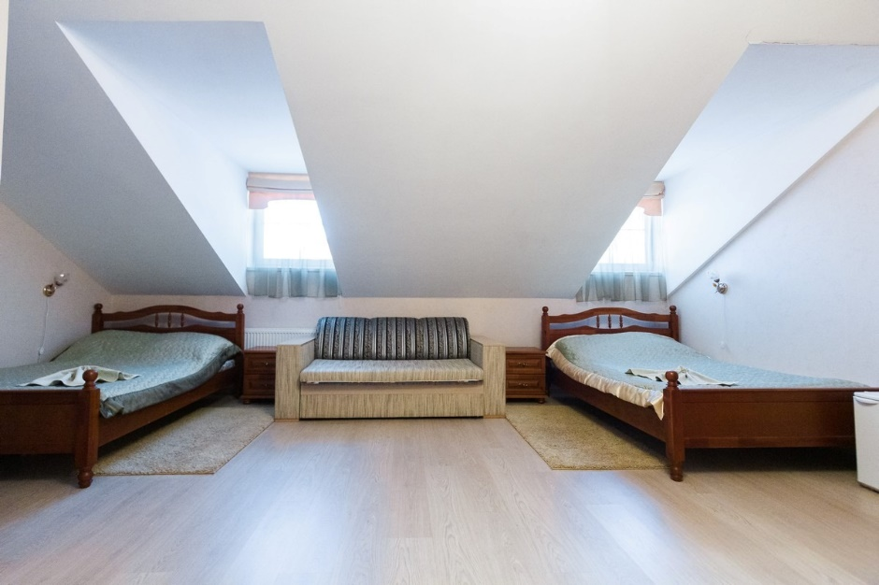
Иностранным туристам, желающим отдохнуть в доме охотника «Королевичи» с настоящей рыбалкой и охотой оказывается визовая поддержка. Охота для иностранных граждан, организованная в доме охотника «Королевичи» откроет широкие возможности для знакомства с шикарной дикой белорусской природой и её обитателями.
Возможна помощь в оформлении документов на ввоз-вывоз оружия для иностранцев. Кстати, в доме охотника «Королевичи» из дичи можно заказать приготовление колбас.

Приглашаем отлично провести время в доме охотника "Королевичи"! Замечательное место для отдыха с семьей и друзьями!

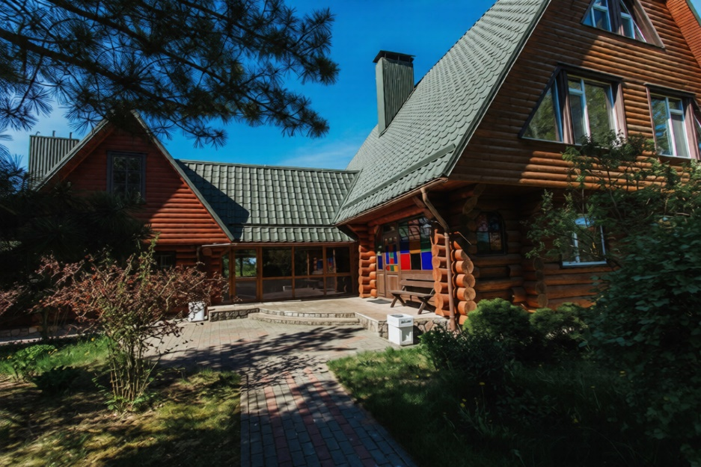
ОХОТНИЧЬЕ-РЫБОЛОВНАЯ БАЗА «НАРУШЕВО»
Адрес: ул. Озерная, д. 20, д. Нарушово, Глубокский р-н, Витебская обл.
GPS-координаты: 55.222793, 27.595727
Телефоны: +37529 703 03 39
Сайт: www.berezok.by
Охотничье - рыболовная база НАРУШЕВО расположена в Витебской области, Глубокском районе в 180 км от Минска.
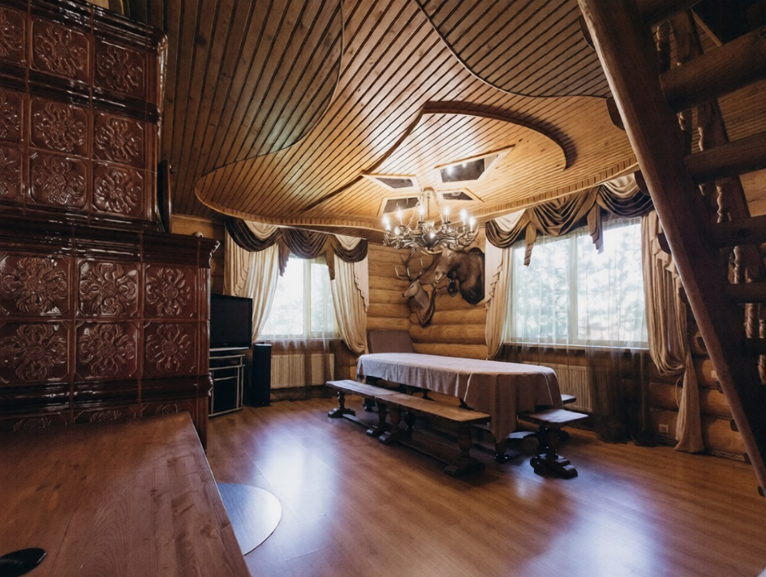
Предоставляемые услуги:
- 6 номеров (комнат)
- 17 спальных мест.
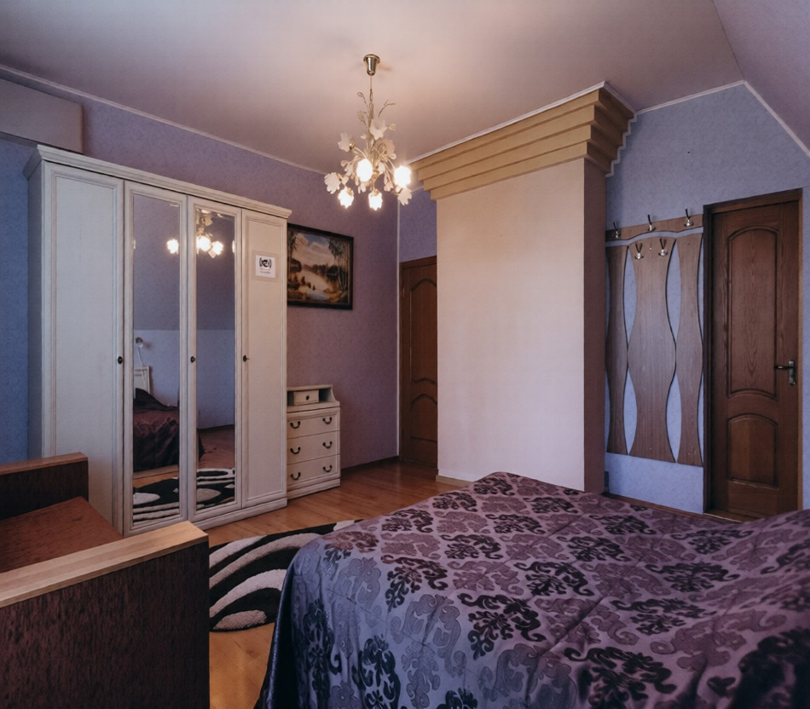
- Банкетный зал на 20 человек (профессиональное музыкальное оборудование).
- Территория 2 гектара (рядом в 30 метрах озеро "Нарушовское").
- Настоящий деревянный дом из массива (прекрасный сон Вам гарантирован).
- Летняя терасса, беседка, мангал.
- Баня с выходом к озеру, бильярд.
- Катамаран, лодка.
- Детская песочница, батут, качели.
- Wi-Fi.
- Стоянка для автомобилей.
- Организация питания.

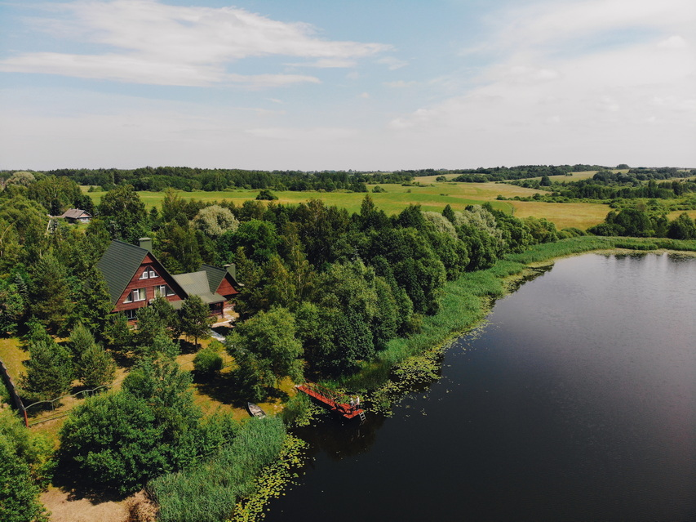
Для гостей возможна организация охоты и рыбалки в арендуемых охотничьих угодьях площадью 48,2 тыс. га. Имеется арендное нарезное и гладкоствольное оружие.
Охотничье - рыболовная база находится в живописном месте. Здесь Вы сможете не только прекрасно отдохнуть на лоне природы, но и организовать праздничное мероприятие.

